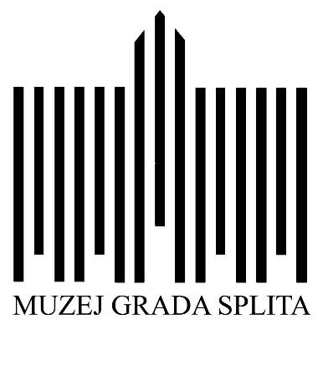

**ZAHTJEV ZA UVID U MUZEJSKU GRAĐU I DOKUMENTACIJU**

**Podnositelj zahtjeva:**

1. Ime i prezime/naziv_________________________________________________________

2. Adresa stanovanja/sjedišta____________________________________________________

3. Broj telefona/mobitela_______________________________________________________

4. E-mail____________________________________________________________________

5. OIB______________________________________________________________________

**Molim Muzej grada Splita da mi omogući uvid u muzejsku građu ili dokumentaciju:**

___________________________________________________________________________

___________________________________________________________________________

*(naziv muzejske zbirke ili dokumentacijskog fonda)*

**Zanima me sljedeća tema/naslov:**

___________________________________________________________________________

___________________________________________________________________________

*(pobliža determinacija građe, npr. naziv predmeta, inventarna oznaka, geografska odrednica i sl.)*

**Svrha uvida:**

___________________________________________________________________________

___________________________________________________________________________

*( znanstvena i stručna obrada, izlaganje, objavljivanje, publicističke svrhe, za potrebe nastave i odgojnog procesa i druge opravdane svrhe )*

**Svrha korištenja građe je (zaokružiti):** a) komercijalna b) nekomercijalna

Upoznat(a) sam i prihvaćam uvjete korištenja muzejske građe i dokumentacije Muzeja grada Split koji su navedeni u Pravilniku o uvjetima i načinu ostvarivanja uvida u muzejsku građu i muzejsku dokumentaciju (NN 115/01) te Pravilniku o načinu i uvjetima uvida u muzejsku građu i dokumentaciju Muzeja grada Splita.

Potpisom na ovom dopisu ujedno izjavljujem da sam suglasan s prikupljanjem, obradom i korištenjem osobnih podataka u svrhu izrade i provedbe ovog zahtjeva, kao i svih evidencija koje se u sklopu Muzeja grada Splita vode o istome.

____________________ _____________________________________

Datum i mjesto Vlastoručni potpis/pečat podnositelja zahtjeva